X.X Levantamento Quantitativo e Comparativo

Realizou-se um levantamento de dados, como forma de auxiliar a compreensão das atividades realizadas pela Ouvidoria. As tabelas e gráficos abaixo têm como fonte de dados os relatórios anuais e trimestrais divulgado pela Ouvidoria, em consonância com a Lei 13.167/01. Cabem algumas observações: no ano de 2001, as subprefeituras ainda não estavam em pleno funcionamento, portanto os protocolos gerados pelas secretarias correspondem ao total anual; também em 2001, a quantidade de elogios e sugestões não foi divulgada; os relatórios de 2002 e 2003 fornecem apenas a soma total de elogios e sugestões, sem distingui-los; os dados referentes a denúncias de corrupção não foram publicados nos relatórios anuais de 2006 e 2007.

|  |  |  |  |  |  |  |  |  |
| --- | --- | --- | --- | --- | --- | --- | --- | --- |
| **Total anual de ocorrências**  **(reclamações, solicitações, denúncias, sugestões e elogios)** | | | | | | | | |
| **Ano** | 2001 | 2002 | 2003 | 2004 | 2005 | 2006 | 2007 | Total |
| **Protocolos gerados** | 7472 | 6472 | 3995 | 10595 | 17763 | 20341 | 22282 | 88920 |

*Tabela XX: total anual de ocorrências.*  
  
*Gráfico XX: crescimento no numero de protocolos.*

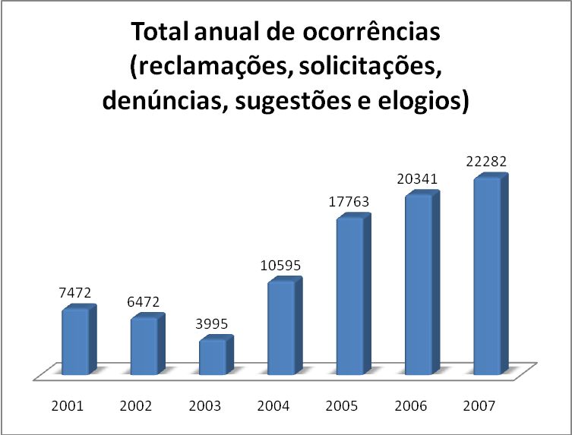

Observa-se um aumento expressivo, no decorrer dos anos, no número de protocolos gerados (que correspondem a atendimentos referentes a reclamações, solicitações, denúncias, sugestões ou elogios que geraram processos). Isto decorre principalmente da popularização do serviço, da realização de campanhas de divulgação e da reestruturação da central de atendimento, realizada em 2007, com o aumento de números de pontos de atendimentos no telefone 0800, a diversificação dos meios de atendimento, capacitação da equipe, entre outros fatores. A diminuição dos expedientes protocolados entre 2001 e 2003 foi conseqüência da descentralização administrativa (OUVIDORIA, 2003).

|  |  |  |  |  |  |  |  |  |
| --- | --- | --- | --- | --- | --- | --- | --- | --- |
| **Distribuição dos protocolos entre secretarias e subprefeituras** | | | | | | | | |
| **Ano** | 2001 | 2002 | 2003 | 2004 | 2005 | 2006 | 2007 | Total |
| **Subprefeituras** | * | 2835 | 2157 | 4919 | 5367 | 6222 | 6668 | 28168 |
| **Secretarias, empresas e autarquias** | 7472 | 3637 | 1838 | 5676 | 12396 | 14119 | 15614 | 60752 |

*Tabela XX: protocolos gerados*

Apresenta-se na tabela XX a distribuição de protocolos entre as subprefeituras e as secretarias, empresas ou autarquias do município. As 31 subprefeituras da cidade de São Paulo são responsáveis pela maior parte dos serviços de manutenção urbana e às atividades de zeladoria da cidade. Já as secretarias, empresas e autarquias são os Órgãos Públicos: consistem em divisões das entidades estatais na administração direta e também a autárquica e fundacional na administração indireta, além das empresas públicas e as sociedades de economia mista, ou seja, são os organismos fundamentais pelos quais o poder público exerce a prestação do serviço público ou de utilidade pública. As secretarias, empresas e autarquias da máquina pública municipal geraram mais que o dobro de reclamações, em comparação com as subprefeituras. Isto se deve em particular ao volume enorme de reclamações ao ILUME (Departamento de Iluminação Pública), fato que será verificado na tabela XX (2004-2007).

Deste expressivo número de 88920 protocolos gerados até o fim do ano de 2007, apenas 206 referiam-se a elogios e 565 a sugestões. Em contrapartida, foram recebidas 1497 denúncias de natureza grave, como por exemplo, corrupção e desvio de verbas. Os dados são expressos na tabela XX.

|  |  |  |  |  |  |  |  |  |
| --- | --- | --- | --- | --- | --- | --- | --- | --- |
| **Elogios, sugestões e denúncias graves** | | | | | | | | |
| **Ano** | 2001 | 2002 | 2003 | 2004 | 2005 | 2006 | 2007 | Total |
| **Elogios** | * | 113 | 16 | 11 | 18 | 4 | 44 | 206 |
| **Sugestões** | * | * | * | 64 | 122 | 100 | 279 | 565 |
| **Denúncias graves** | 699 | 344 | 209 | 181 | 64 | * | * | 1497 |

*Blalasldkjaslda*

No ano de 2001, além dessas 699 denúncias, a Ouvidoria assumiu as atividades da extinta Corregedoria do município (OUVIDORIA, 2005). Ao todo, 1512 funcionários foram denunciados naquele ano, sendo aplicadas 288 punições e 41 demissões. Em 2002, foram instaurados 344 processos de apuração, observando-se uma queda em relação ao período anterior. Nesse ano, 98 servidores foram afastados de suas atividades, e 17 perderam a função pública. Em atendimento às recomendações da Ouvidoria, foi editada a Portaria 382/2002, da Secretaria de Gestão Pública, que criou novos procedimentos que indicam exatamente a última tramitação dos processos pelo sistema, citando, inclusive, o nome do servidor responsável (OUVIDORIA, 2002). Com isso, estabeleceu-se maior controle e impediu-se a prática de novos delitos. No ano de 2003, 61 servidores efetivos perderam a função pública. No ano de 2004, o número de denúncias continuou a cair: foram abertos 181 procedimentos. Além disso, 56 servidores da Superintendência do Serviço Funerário perderam a função pública dentre os 161 inquéritos concluídos. No ano de 2005, foram desligados 64 servidores dos quadros funcionais da Prefeitura e outros dois tiveram suas aposentadorias cassadas. A Ouvidoria tem mantido sigilo com relação a esse assunto desde o ano de 2006.

Na seqüência, apresentamos os problemas ou natureza mais reclamados no período compreendido entre janeiro de 2004 e dezembro de 2007.

|  |  |  |  |  |  |  |
| --- | --- | --- | --- | --- | --- | --- |
| **Os problemas mais reclamados entre 2004 – 2007** | | | | | | |
| **Natureza** | **2004** | **2005** | **2006** | **2007** | **Totais** | **Totais (%)** |
| **Iluminação Pública** | 3876 | 8940 | 10236 | 7408 | 30460 | 64,12% |
| **Jardinagem** | 746 | 1342 | 1371 | 1782 | 5241 | 11,03% |
| **Qualidade no Atendimento** | 91 | 751 | 1064 | 1086 | 2992 | 6,30% |
| **Perturbação do silêncio** | 874 | 999 | 671 | 759 | 3303 | 6,95% |
| **Buraco em Via Pública** | 671 | 853 | 891 | 873 | 3288 | 6,92% |
| **Comércio Irregular** | 400 | 483 | 544 | 795 | 2222 | 4,68% |

*bshfdiuahifygasif*

*kfsdjfhgsajhfvahgvf*

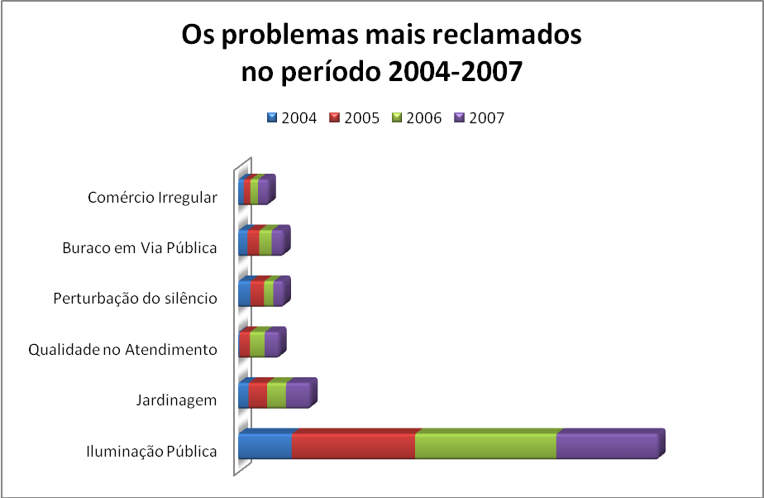

Ney, consegui as barras horizontais mas não consigo colocar as porcentagens totais como rótulo, nem ordenar de cima para baixo. Será que é possível?

As justificativas apontadas pela Prefeitura para a enorme quantidade de reclamações ao ILUME são a falta de investimento no setor ao longo dos anos, procedimentos a adequar e condições climáticas. Em 2001, quando a Prefeitura assumiu a responsabilidade pela iluminação pública, cerca de 30% dos postes foram desligados. Por exemplo, até o ano de 2006 havia inadequação do procedimento estabelecido pelo departamento junto à Central de Atendimento 156, que garantia prazo de 48 horas aos munícipes para solução dos serviços reclamados. Esgotadas 48 horas, o munícipe apresentava reclamação na Ouvidoria, sendo que, na maioria das vezes, o problema era solucionado no mesmo dia do registro dos dados, antes mesmo que a Ouvidoria oficiasse o ILUME (OUVIDORIA, 2004). Além disso, há um grave problema na cidade: a forte incidência de furtos de cabos. São cerca de 110 mil metros lineares ao mês prejudicando cerca de 100 mil munícipes (OUVIDORIA, 2006).

A segunda maior demanda dos munícipes, a jardinagem, envolve conservação de áreas verdes, neutralização de raízes, plantio, e principalmente poda e remoção de árvores.

As reclamações trazidas pelo munícipe à Ouvidoria consubstanciam aquelas que continuaram sem atendimento ou solução definitiva após terem sido registradas pelo SAC. Sendo assim, no que diz respeito às reclamações sobre serviços não executados pelos órgãos do Município, SAC e Ouvidoria configuram canais distintos de reclamação e os números que expressam devem ser analisados sob diferentes perspectivas e pautados em parâmetros diversos. Do exposto, decorrem duas considerações. A primeira é que as reclamações provindas da Ouvidoria merecem tratamento diferenciado, pois referem-se a reclamações sobre serviços que deixaram de ser atendidos por meio de SACs, na primeira solicitação do munícipe. Ou seja, as subprefeituras e secretarias deveriam priorizar o atendimento das reclamações feitas à Ouvidoria, considerando que a solicitação expressa em nossos ofícios já indica uma expectativa frustrada de atendimento da demanda do munícipe. A outra consideração, como decorrência inclusive da anterior, é que a Ouvidoria, no cumprimento de seu objetivo primordial de fortalecer a cidadania, não pode restringir o acesso do munícipe aos canais de comunicação com este órgão, dada a grande importância de que se revestem as demandas apontadas pelos mesmos também para a Administração.

O prazo médio de solução dos casos passou de 150 dias em 2001, para cerca de 40 dias em 2004. Dentre os principais motivos apontados pelos relatórios para esse avanço está o treinamento e aperfeiçoamento constante do pessoal, a remodelação do Sistema de Informação e Documentos, a reestruturação da central 0800, o desenvolvimento de novas ferramentas e a mudança de sede. Na entrevista alguém perguntou isso e quer completar??

|  |  |  |  |
| --- | --- | --- | --- |
| **Prazo médio de solução dos casos (dias)** | | | |
| **2001** | 2002 | 2003 | 2004 |
| **150** | 120 | 80 | 40 |

*rqygruqywfgrqtwfrtqfw*

Com relação ao número de protocolos abertos e solucionados, obtivemos dados do período entre 2003 e 2007. Cabe frisar que os dados de 2003 são a somatória do período 2001-2003, portanto 72% de todos os protocolos recebidos ao final de 2003 haviam sido resolvidos. Discutir o que é considerado “solução”.

|  |  |  |  |  |  |  |
| --- | --- | --- | --- | --- | --- | --- |
| **Protocolos (processos) abertos x Solucionados** | | | | | | |
| **Ano** | **2003** | **2004** | **2005** | **2006** | **2007** | **Total** |
| **Abertos** | 17682 | 28524 | 17763 | 20341 | 22282 | 106592 |
| **Solucionados** | 12648 | 18571 | 9290 | 18082 | 16906 | 75497 |
| **Pendentes** | 5034 | 4519 | 8473 | 2259 | 5376 | 31095 |
| **Solucionados (%)** | 72% | 65% | 52% | 89% | 76% | 71% |

*rjhdsrqavrqwvrutqwauf*

Os casos solucionados no ano de 2007, por exemplo, podem referir-se a protocolos abertos em 2006 ou 2005.Portanto, a média de soluções (respostas ou atitudes tomadas pelas subprefeituras, secretarias, autarquias ou empresas) foi de cerca de 70% de todos os casos.

|  |  |  |  |  |  |  |
| --- | --- | --- | --- | --- | --- | --- |
| **Mídia de entrada no período 2004 - 2007** | | | | | | |
| **MÍDIA** | **2004** | **2005** | **2006** | **2007** | **Total** | **Total (%)** |
| **Telefone** | 8381 | 15987 | 17968 | 18839 | 61175 | 86% |
| **Pessoalmente** | 720 | 888 | 1147 | 1443 | 4198 | 6% |
| **Carta** | 191 | 533 | 388 | 863 | 1975 | 3% |
| **Fax** | 127 | 179 | 357 | 751 | 1414 | 2% |
| **Outros (e-mail, ofício, matéria na mídia)** | 1176 | 176 | 481 | 386 | 2219 | 3% |
| **Total** | 10595 | 17763 | 20341 | 22282 | 70981 | 100% |

*iagfuaysgfyagfya*

A tabela acima mostra qual o meio utilizado por reclamação, elogio ou sugestão que gerou protocolo entre os anos de 2004 e 2007. Após a mudança de sede, ocorrida em 2003, as acomodações da Ouvidoria tornaram-se mais amplas, oferecendo maior conforto aos munícipes e melhores condições de trabalho. A localização próxima a duas estações de metrô e por onde circula grande quantidade de linhas de ônibus facilitaram o acesso ao órgão, o que explica as 4198 reclamações recebidas pessoalmente na Casa da Cidadania. A mídia de entrada mais utilizada é o telefone 0800 com 86% do total, pois este meio alia a comodidade à gratuidade. Cartas, faxes, e-mails e matérias na mídia (quer sejam publicadas em revistas e jornais, quer sejam radiofônicas ou televisivas) somaram 5608 contribuições, cerca de 8% do total.

Considerando-se apenas número de protocolos abertos, não há como apurar a quantidade de munícipes que desistiram de reclamar. Em 2005, por exemplo, o total de ligações perdidas foi de 72.544, o que correspondeu a cerca de 40% do número total de munícipes que procuraram a Ouvidoria Geral do Município.

Pessoal, por favor comentem os gráficos a seguir, já to exausto.

*Fonte: Relatório Anual 2005, p.27.*

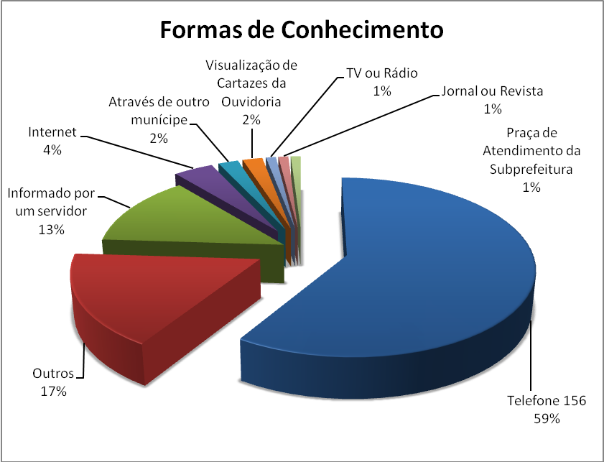

*Fonte: Relatório Anual 2005, p.27.*

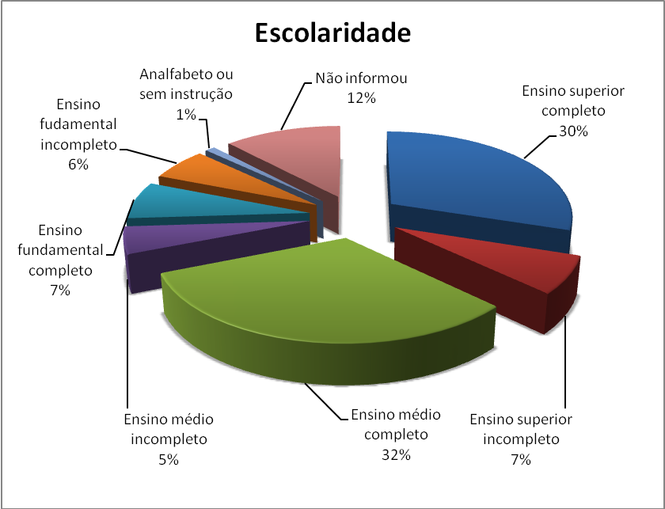

No 1º, dá pra discutir e citar as medidas de divulgação adotadas. Não consegui as estatística do SAC da Prefeitura. No 2º faltam levantar os dados do IBGE com a escolaridade da população de SP para estabelecer a comparação.

Idéias de gráficos – são necessários, interessantes, etc?

Gostaria que se possível alguém ajudasse nesses daqui.

*Número de atendimentos 0800 x população do município x atendimentos 156*

Em barras, porém:

Ainda não consegui levantar os dados do 156 (alguém poderia ligar/verificar?)

Não tive paciência de garimpar os dados no IBGE

*IDH x reclamações x bairro/região*

A idéia é expor um mapa de SP, já disponível em sempla.prefeitura.sp.gov.br

Precisa levantar os dados de IDH:

*Total de atendimentos por secretaria x orçamento da secretaria no ano seguinte*os atendimentos por secretaria eu tenho os dados  
precisa-se definir um ano e acessar os dados do portal de transparência da Prefeitura

*Região (população) x protocolos por subprefeitura*  
Esse eu faço na outra semana

Para quem quiser eu tenho a versão em WORD e vou mandar pro fórum